学校思政部与上海应用技术大学马克思主义学院就高本贯通学生思政课衔接进行交流

[2017-09-19]   发布单位：办公室   阅读次数：4971

    学校今年迎来首届“专科高职-应用型本科”（简称高本贯通）学生，即上海应用技术大学牵手上海城建职业学院，前者的土木工程对接后者建筑工程技术。本着对学生负责、提升人才培养质量的角度出发，2017年9月15日，学校思政教研部逯改一行前往上海应用技术大学马克思主义学院，与该院邱杰副院长、《毛泽东思想和中国特色社会主义体系概论》教研室主任刘妍、《形势与政策》教研室主任贾有姣就高本贯通学生思政课衔接问题进行了深入交流。

    上海应用技术大学作为上海市示范马克思主义学院，长期立足于学校办学特色、以内容转化和队伍优化为两个重要抓手，形成了以“意识形态教育”、“中华优秀传统文化融入思政课教学”和“工程师文化融入思政课教学”为载体的三级育人体系，并且成立了上海市“李国娟工作室”。交流会上，邱杰副院长和逯改主任分别介绍了马院和思政部的基本情况、沟通了思想政治理论课程开设及学分要求，双方教师们就高本贯通专业思政课教学衔接进行了具体讨论。

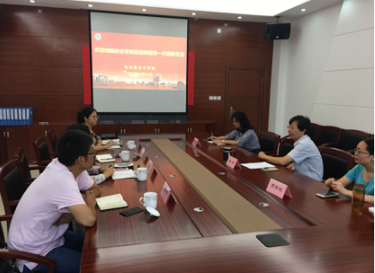

    同时，根据学校马院建设的要求，思政部也就此从思政课学科建设、科学研究建设、人才培养、社会服务等方面详细听取了上海应用技术大学示范马克思主义学院建设的经验。

    通过学习交流，与会教师对于高本贯通专业思政课教学衔接有了较清晰的认识，同时也深感上海应用技术大学马克思主义学院在思政课教学改革、学科建设与科学研究、教学与科研相互促进等方面取得的成效，积累的一整套行之有效的经验和做法，对于推进学校思政课教育教学改革工作和思政教研部自身建设，具有很好的启示与帮助。

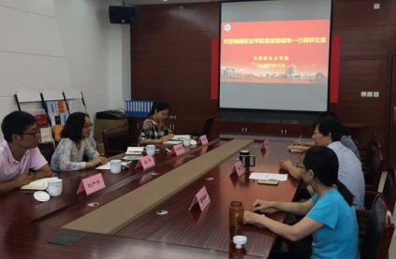

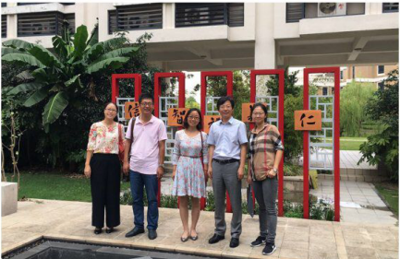

                 供稿：思政教研部